Grundaufgaben Testen von Hypothesen – anschaulich und formal

1) Der Vertreter einer Kaffeemarke behauptet, dass mindestens 70 % aller Kunden, die Kaffee kaufen, die von ihm vertriebene Marke wählen.
Bei einer Überprüfung wählen von 100 Kaffeehäusern nur 62 die Marke des Vertreters.
a) Lässt sich hieraus mit einer Irrtumswahrscheinlichkeit von höchstens 10 % ein Widerspruch gegen die Behauptung des Vertreters herleiten ?
Inhaltlich-anschauliche Argumentation | Formale Argumentation
a) Trifft die Behauptung des Vertreters zu, dann ist die Anzahl der Kaffeehäuser, die die von dem Vertreter vertriebene Marke wählt, :  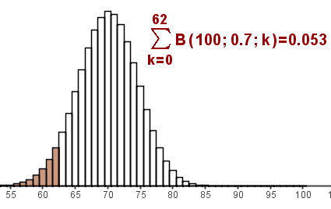  Die Wahrscheinlichkeit, dass 62 oder weniger Kaffeehäuser diese Marke wählen, beträgt dann nur etwa 5 %.  Dass nur 62 von 100 Kaffeehäusern diese Marke wählen, ist also ein Indiz gegen die Aussage des Vertreters.  Damit lässt sich mit einer Irrtumswahrscheinlichkeit von deutlich weniger als 10 % ein Widerspruch gegen die Behauptung des Vertreters herleiten. | Linksseitiger Signifikanztest:  a) 1. Treffer bedeutet: Das Kaffeehaus wählt die Marke des Vertreters.  Vorgegebenes Signifikanzniveau: .  Die Hypothesen lauten: .  2. Stichprobenumfang : ; Anzahl der Treffer in der Stichprobe: 62.  3. : Anzahl der Treffer.  ist bei wahrer Nullhypothese im Extremfall .  Da sehr kleine Werte von gegen sprechen, handelt es sich um einen linksseitigen Test.  4. Bestimmung des Ablehnungsbereichs: Gesucht ist die größte Trefferzahl mit . Der GTR liefert:  Für den Ablehnungsbereich ergibt sich damit: .  5. Da 62 im Ablehnungsbereich liegt, wird verworfen.  Die Irrtumswahrscheinlichkeit liegt bei etwa 8 %.  Mit einer Irrtumswahrscheinlichkeit von weniger als 10 % lässt sich ein Widerspruch zur Behauptung des Vertreters herleiten.
  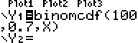 | 

b) Mit welcher Wahrscheinlichkeit wird die Behauptung des Vertreters fälschlicherweise angenommen, wenn in Wirklichkeit nur 60 % aller Kaffeehäuser die von ihm vertriebene Marke kaufen ?
Inhaltlich-anschauliche Argumentation | Formale Argumentation
b) Die Anzahl der Kaffeehäuser, die die von dem Vertreter vertriebene Marke wählt, ist nun :  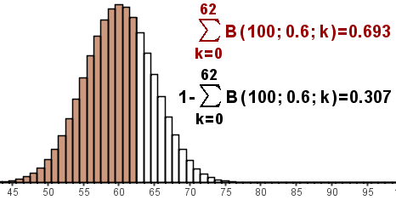  Die Wahrscheinlichkeit, dass 63 oder mehr Kaffeehäuser die Marke des Vertreters wählen, beträgt dann  etwa 31 %.  Somit wird die Behauptung des Vertreters mit einer Wahrscheinlichkeit von etwa 31 % fälschlicherweise angenommen. | Bestimmung der Fehlers 2. Art:  b) Treffer bedeutet: Das Kaffeehaus wählt die Marke des Vertreters.  : Anzahl der Treffer.  Die tatsächliche Trefferwahrscheinlichkeit beträgt .  ist .  Mit gilt für den Fehler 2. Art: .  Der GTR liefert:  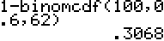  Der Fehler zweiter Art beträgt .  Die Behauptung des Vertreters wird mit einer Wahrscheinlichkeit von  etwa 31 % fälschlicherweise angenommen.

2) Aufgrund längerer Erfahrung weiß man in einem Betrieb, der Glühlampen herstellt, dass etwa 25 % der gefertigten Glühlampen eine Brenndauer von weniger als 6000 Stunden haben. Durch ein neuartiges Herstellungsverfahren soll die Qualität verbessert werden.
Aus der neuen Fertigung werden 100 Glühlampen entnommen. Wie viele davon müssen mindestens mehr als 6000 Stunden brennen, damit man das neue Verfahren mit einer Irrtumswahrscheinlichkeit von höchstens 5 % besser bezeichnen kann ?
Inhaltlich-anschauliche Argumentation | Formale Argumentation
Im bisherigen Produktionsprozess ist die Anzahl der Lampen, die mindestens 6000 Stunden brennen, .  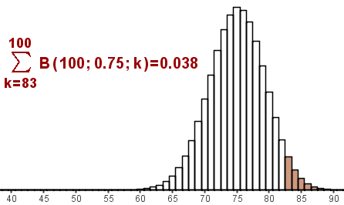  Die Wahrscheinlichkeit, dass 83 oder mehr Lampen länger als 6000 Stunden brennen, beträgt dann knapp 4 %.  (Die Wahrscheinlichkeit, dass 82 oder mehr Lampen länger als 6000 Stunden brennen, beträgt dagegen gut 6 %.)  Eine Anzahl von mehr als 82 Glühlampen, die mehr als 6000 Stunden brennen, tritt also nur sehr selten auf.  Brennen mehr als 82 Lampen länger als 6000 Stunden, kann das Verfahren mit einer Irrtumswahrscheinlichkeit von 4 % als besser bezeichnet werden. | Auffinden der Entscheidungsregel bei einem rechtseitigen Test:  1. Treffer bedeutet: Die Glühlampe brennt mindestens 6000 Stunden.  Vorgegebenes Signifikanzniveau: .  Die Hypothesen lauten: .  2. Stichprobenumfang : .  3. : Anzahl der Treffer.  ist bei wahrer Nullhypothese im Extremfall .  Da sehr große Werte von gegen sprechen, handelt es sich um einen rechtsseitigen Test.  4. Bestimmung des Ablehnungsbereichs: Gesucht ist die kleinste Trefferzahl mit .  Es gilt . Der GTR liefert:  Damit ergibt sich für den Ablehnungsbereich .  5. Für liegt im Ablehnungsbereich. Für wird verworfen.  Brennen mehr als 82 Lampen länger als 6000 Stunden, kann das Verfahren mit einer Irrtumswahrscheinlichkeit von 4 % als besser bezeichnet werden.
  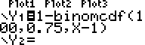 | 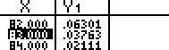

3) Einem Schüler werden 25 Fragen gestellt, die mit ja oder mit nein zu beantworten sind. Der Prüfer vermutet, dass sich der Schüler aufs Raten verlässt. Um seine Vermutung zu testen, greift er zu folgender Entscheidungsregel: Gibt der Schüler mehr als 15 richtige Antworten, so geht er von seiner Vermutung ab. Wie groß ist die Wahrscheinlichkeit, hierbei eine Fehlentscheidung zu treffen ?
Inhaltlich-anschauliche Argumentation | Formale Argumentation
Verlässt sich der Schüler aufs Raten, dann ist die Anzahl der Fragen, die der Schüler richtig beantwortet, .  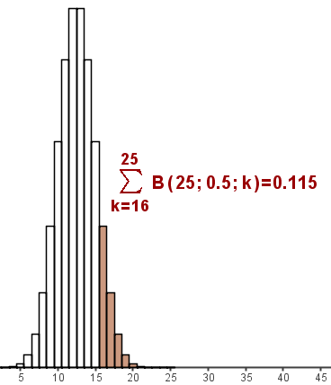  Der Schüler beantwortet dann mit einer Wahrscheinlichkeit von etwa 12 % mehr als 15 Fragen richtig.  Mit einer Wahrscheinlichkeit von etwa 12 % ist also eine Fehlentscheidung des Prüfers möglich. | Bestimmung der Irrtumswahrscheinlichkeit:  1. Treffer bedeutet: Der Schüler hat die Frage richtig beantwortet.  Die Hypothesen lauten: .  2. Stichprobenumfang : ; Anzahl der Treffer in der Stichprobe: 15  3. : Anzahl der Treffer.  ist bei wahrer Nullhypothese .  Da sehr große Werte von gegen sprechen, handelt es sich um einen rechtseitigen Test.  4. Der Ablehnungsbereich ist vorgegeben mit .  Bestimmung der zugehörigen Irrtumswahrscheinlichkeit für die gilt .  Es gilt . Der GTR liefert:  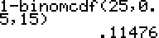  5. Die Irrtumswahrscheinlichkeit beträgt etwa 11 %.  Mit einer Wahrscheinlichkeit von etwa 11 % ist eine Fehlentscheidung des Prüfers möglich.

